Федеральное государственное образовательное бюджетное учреждение высшего образования
«ФИНАНСОВЫЙ УНИВЕРСИТЕТ ПРИ ПРАВИТЕЛЬСТВЕ
РОССИЙСКОЙ ФЕДЕРАЦИИ»
(Финансовый университет)

Факультет информационных технологий и
анализа больших данных

Кафедра моделирования и системного анализа

Исследование по дисциплине
«Системный анализ в профессиональной деятельности»
на тему:
«Отношение людей к ИИ в разработке»

(Аудиторная работа)

Выполнил: Маслов А.Н.
Группа ИД23-1
Преподаватель: Збрищак С.Г.
к.э.н., доцент

Москва – 2026

I часть
1. Описание исследуемой ситуации
Исследуемая ситуация — применение ИИ в разработке программного обеспечения после 2023–2026 годов. Первоначально ИИ пытались использовать прежде всего для ускорения написания кода: агенты, генерация функций, автодополнение. Однако данные 2024–2025 годов показали, что локальное ускорение кодинга не даёт ожидаемого эффекта: падает стабильность поставки, растёт технический долг, дублирование кода и число уязвимостей, а субъективное ощущение продуктивности расходится с реальностью. Главная ошибка — оптимизация одного узкого участка конвейера, тогда как узкое место находится не в скорости написания кода.
Поэтому основная область применения ИИ — интеллектуальный слой производства ПО, то есть сквозная система, которая перестраивает весь цикл поставки: работу с требованиями и спецификациями, управление контекстом, генерацию кода как одну из операций, тестирование, ревью, проверку безопасности, верификацию, оркестрацию людей и агентов, публикацию в прод. ИИ должен использоваться не как отдельный инструмент-помощник, а как часть организационно-инженерной системы, где агенты берут на себя объём и рутину, а человек выступает архитектором и оркестратором. Ключевой акцент: ценность создаёт не сама модель, а обвязка вокруг неё — процессы, платформа, верификация и слаженность команд. Именно там ИИ даёт измеримый эффект, а не в изолированном ускорении кодинга.

2. Определение системы
2.1 Построить модель «Образная схема» (rich picture) исследуемой ситуации.
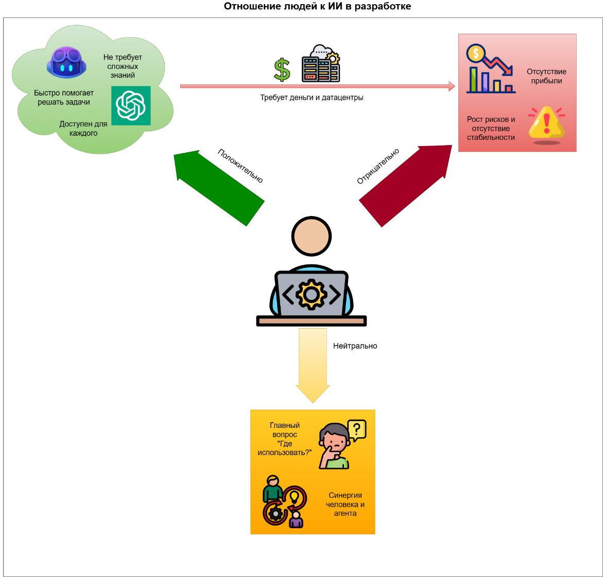
Рис. 1. Модель «Образная схема» системы «Отношение людей к ИИ в разработке»

2.2 Построить модель «Интеллект–карта» (mind map) исследуемой ситуации.
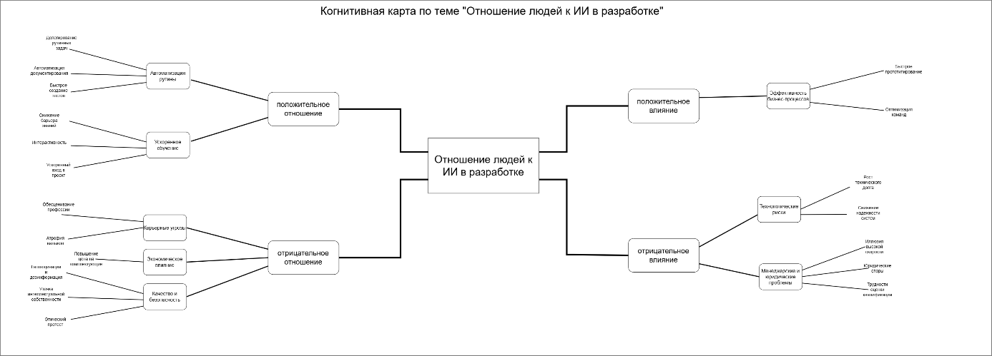
Рис. 2. Модель «Образная схема» системы «Отношение людей к ИИ в разработке»

2.3 Определить систему – выделить сущность в окружающем мире (или в рассматриваемой ситуации/проблемной ситуации), которая в дальнейшем будет исследоваться с системных позиций; дать название.
Название: «Система влияния искусственного интеллекта на профессиональную деятельность в IT-разработке».
В качестве исследуемой системы выделяется комплекс взаимосвязей, возникающих при внедрении ИИ в работу IT-специалистов. Суть системы заключается в оценке последствий этого влияния (как положительных, так и отрицательных) для человека и организации. Название «Система влияния искусственного интеллекта на профессиональную деятельность в IT-разработке» точнее отражает предмет исследования, так как центральным объектом на когнитивных картах выступают именно эффекты и риски, а не просто технический процесс использования инструмента.
2.4 Определить метасистему и окружающую среду (в окружающей среде определить системы, с которыми взаимодействует исследуемая система).
Метасистема: Индустрия разработки программного обеспечения (IT-сектор) в условиях цифровой трансформации экономики.
Окружающая среда:
- Бизнес-система
- Рынок труда и образования
- Правовая и регуляторная система
- Технологическая инфраструктура
2.5 Определить цели, функции исследуемой системы.
Цели системы:
- Максимизация положительного эффекта: Достижение состояния, при котором человек и ИИ-агент эффективно дополняют друг друга, решая сложные задачи и ускоряя прототипирование.
- Минимизация деструктивного влияния: Снижение негативных последствий внедрения ИИ, таких как атрофия навыков разработчиков, рост технического долга, юридические риски и карьерные угрозы.
- Поиск баланса: Определение оптимальных сценариев использования ИИ, чтобы избежать как слепого энтузиазма, так и тотального отторжения.
Функции системы:
- Трансформационная функция: Изменение содержания труда, требований к навыкам и структуры рисков под воздействием ИИ, запускающее механизмы адаптации в системе.

2.6 Построить модель чёрного ящика исследуемой системы.
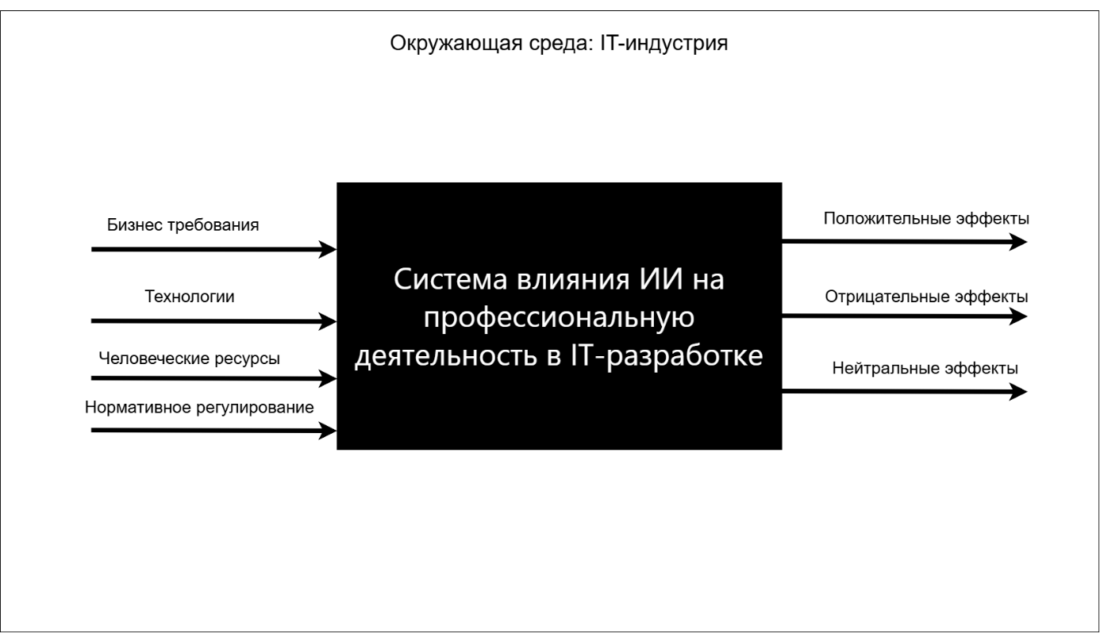

Рис. 3. Модель «Чёрный ящик» системы «Система влияния искусственного интеллекта на профессиональную деятельность в IT-разработке»

2.7 Построить модель состава исследуемой системы.
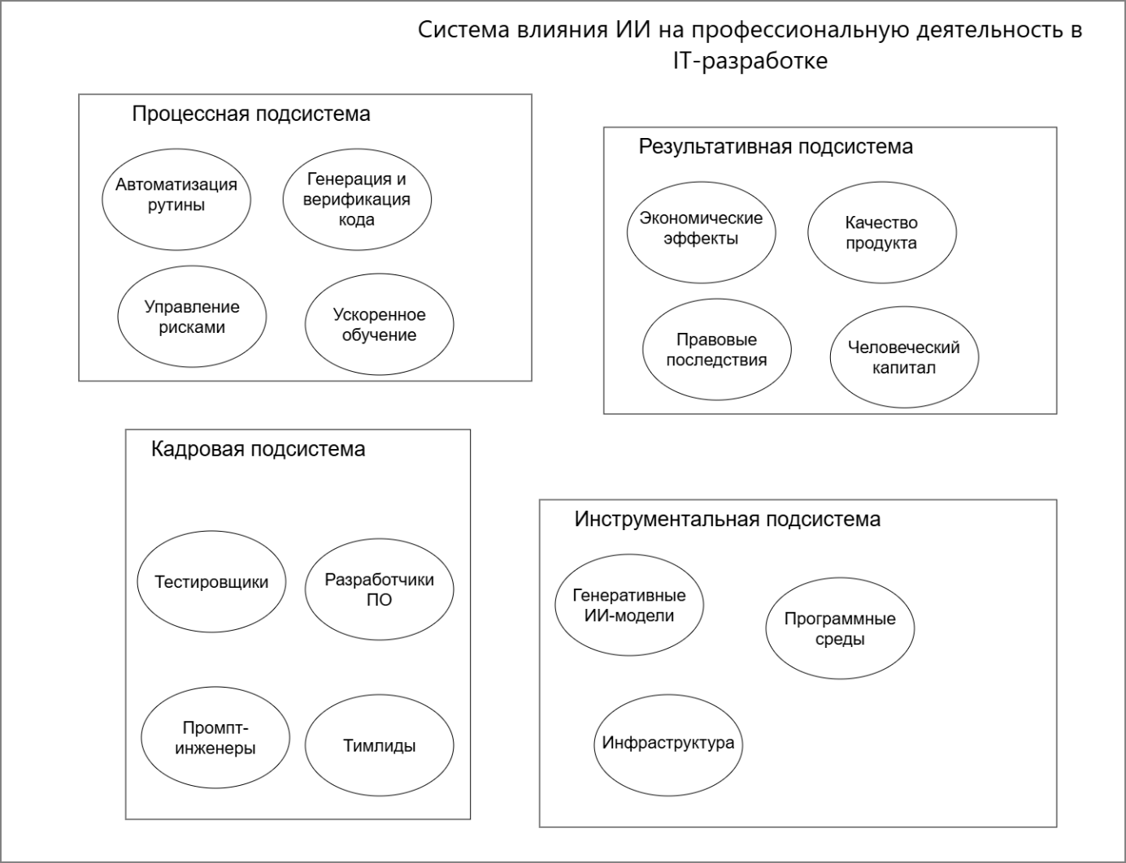
Рис. 3. Модель «Модель состава» системы «Система влияния искусственного интеллекта на профессиональную деятельность в IT-разработке»

2.8 Построить структурную модель «Концептуальная карта» исследуемой системы.
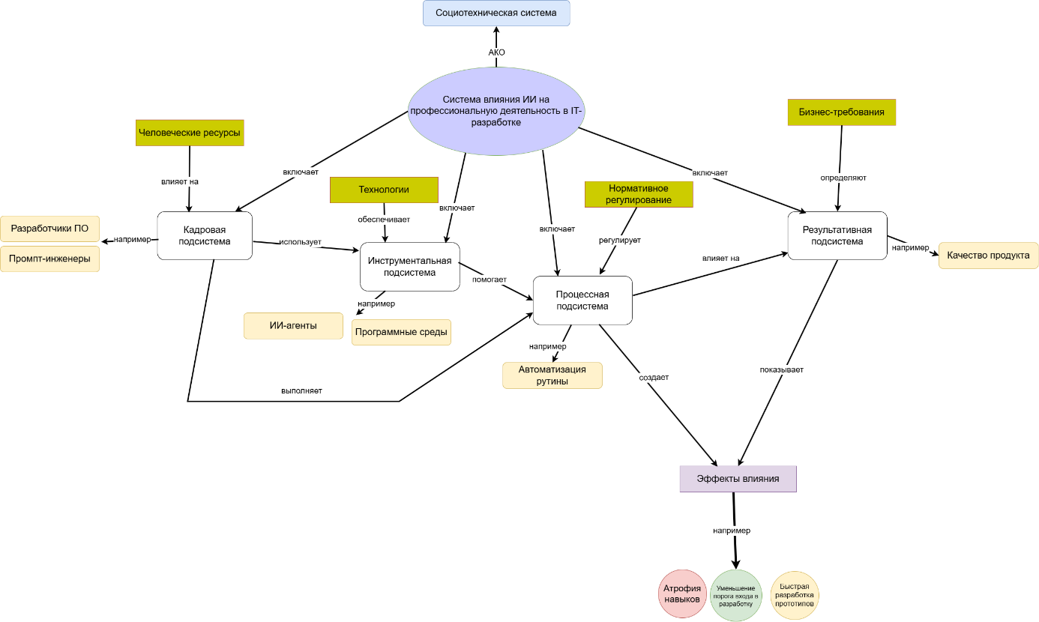

Рис. 3. Модель «Структурная модель» системы «Система влияния искусственного интеллекта на профессиональную деятельность в IT-разработке»

3. Модель «Карта аргументов»
3.1 В исследуемой ситуации выявить не менее 5 проблем; дать начальную формулировку.
Проблемы:
- Иллюзия продуктивности: Менеджмент и разработчики считают, что ИИ ускоряет работу, но на деле время тратится на исправление ошибок сгенерированного кода.
- Атрофия профессиональных навыков: Разработчики перестают писать код вручную и теряют способность понимать сложные архитектурные решения, полагаясь на только на ИИ.
- Рост технического долга: Базы кода заполняются шаблонным, неоптимизированным или содержащим "галлюцинации" ИИ кодом, который сложно поддерживать.
- Обесценивание профессии: Снижение барьера входа приводит к тому, что рынок переполняется желающими работать в IT, а ценность опытных специалистов ставится под сомнение.
- Юридические риски и вопросы безопасности: Использование ИИ-моделей может привести к утечке конфиденциальных данных или нарушению авторских прав.

3.2 Построить дерево проблем.
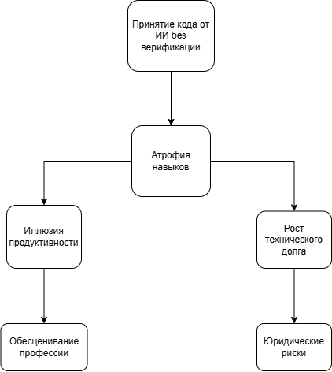
Рис. 4. Модель «Дерево проблем» системы «Система влияния искусственного интеллекта на профессиональную деятельность в IT-разработке»

3.3 Определить корневую проблему, дать начальную формулировку.
Корневая проблема — принятие кода от ИИ без верификации: Автоматическое принятие сгенерированного ИИ кода, из-за чего ошибки и уязвимости попадают в финальный продукт.

3.4 Построить карту аргументов.
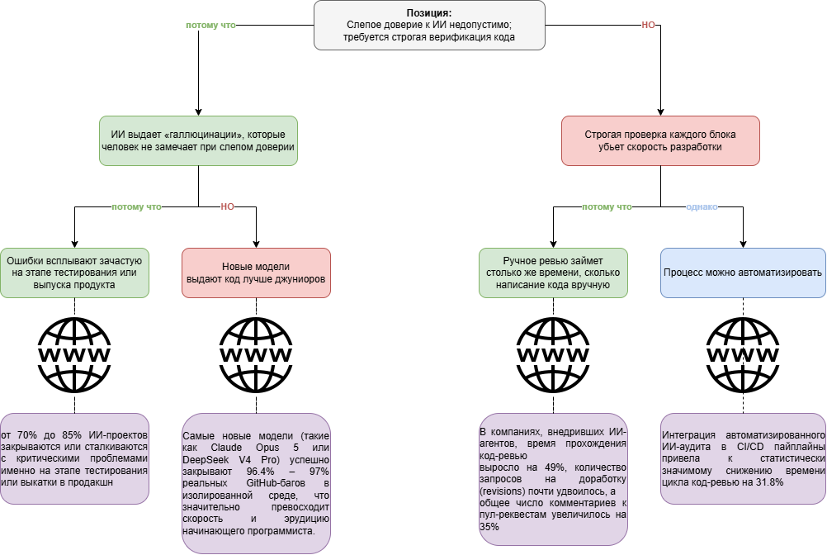
Рис. 5. Модель «Карта аргументов» системы «Система влияния искусственного интеллекта на профессиональную деятельность в IT-разработке»

Источники:
- От 70% до 85% ИИ-проектов закрываются или сталкиваются с критическими проблемами именно на этапе тестирования или выкатки в продакшн: https://alicelabs.ai/en/insights/ai-failure-modes
- Самые новые модели (такие как Claude Opus 5 или DeepSeek V4 Pro) успешно закрывают 96.4% – 97% реальных GitHub-багов в изолированной среде, что значительно превосходит скорость и эрудицию начинающего программиста : https://www.vals.ai/benchmarks/swebench
- В компаниях, внедривших ИИ-агентов, время прохождения код-ревью выросло на 49%, количество запросов на доработку (revisions) почти удвоилось, а общее число комментариев к пул-реквестам увеличилось на 35%: https://arstechnica.com/ai/2026/10/ai-coding-agents-generate-more-code-but-not-more-software/
- Интеграция автоматизированного ИИ-аудита в CI/CD пайплайны привела к статистически значимому снижению времени цикла код-ревью на 31.8%: https://arxiv.org/html/2509.19708v1
II часть
4. Модель Mess-map исследуемой проблемы/проблемной ситуации
4.1 Определить заинтересованные стороны.
4.2 Описать проблему с позиции каждой заинтересованной стороны.
4.3 Подтвердить (или опровергнуть) положения из описания проблемы
(данные наблюдений, статистические данные, мнения экспертов, теоретические положения и т.п.).
Обязательно указать источники.
4.4 Построить модель Mess-map
Пояснение к модели (не более 0,5 страницы), если необходимо.

5. Построить модель с обратной связью (причинно–следственная диаграмма, модель системной динамики) для корневой проблемы/проблемной ситуации
5.1 Определить факторы, влияющие на зарождение и развитие проблемы – те, которые меняют свой уровень: возрастают или убывают (не менее 7 факторов).
5.2 Определить полярность (тип связи: положительная или отрицательная) между факторами (элементами модели).
5.3 Выявить и построить контуры (петли) обратной связи.
5.4 Определить тип контура: положительный (усиливающий) или отрицательный (балансирующий).
Пояснение к модели (не более 0,5 страницы), если необходимо.

6. Подобрать образ (рисунок, картинку и т.п.), с которым ассоциируется системный анализ.

Выводы
1. Выводы по исследуемой системе / проблеме / проблемной ситуации.

Список источников
1.
2.
3.
4.
…

